第十三章 电磁感应与电磁波初步（练基础）
基础练 教材核心知识精练
一、选择题（本题共8小题，每小题6分，共48分，在每小题给出的四个选项中，第1~4题只有一项符合题目要求，第5~8题有多项符合题目要求，全部选对的得6分，选对但不全的得3分，有选错的得0分）
1．电工师傅能够用螺丝刀将狭小空间内的小螺丝吸引上来，关于该现象的解释正确的是（ ）
A．是因为螺丝刀带电把小螺丝吸引上来的
B．是因为螺丝带电和螺丝刀相互吸引发生的
C．是因为螺丝刀带有磁性，把小螺丝吸引上来的
D．是因为小螺丝带有磁性，去吸引螺丝刀的
【答案】C
【难度】0.85
【知识点】磁现象、磁性和磁极、磁性材料
【详解】电工师傅的螺丝刀有了磁性，当靠近小螺丝时会把它吸引过来。
故选C。
2．地球本身是一个大磁体，其磁场分布示意图如图所示。学术界对于地磁场的形成机制尚无共识。一种理论认为地磁场主要源于地表电荷随地球自转产生的环形电流。基于此理论，下列判断正确的是（ ）
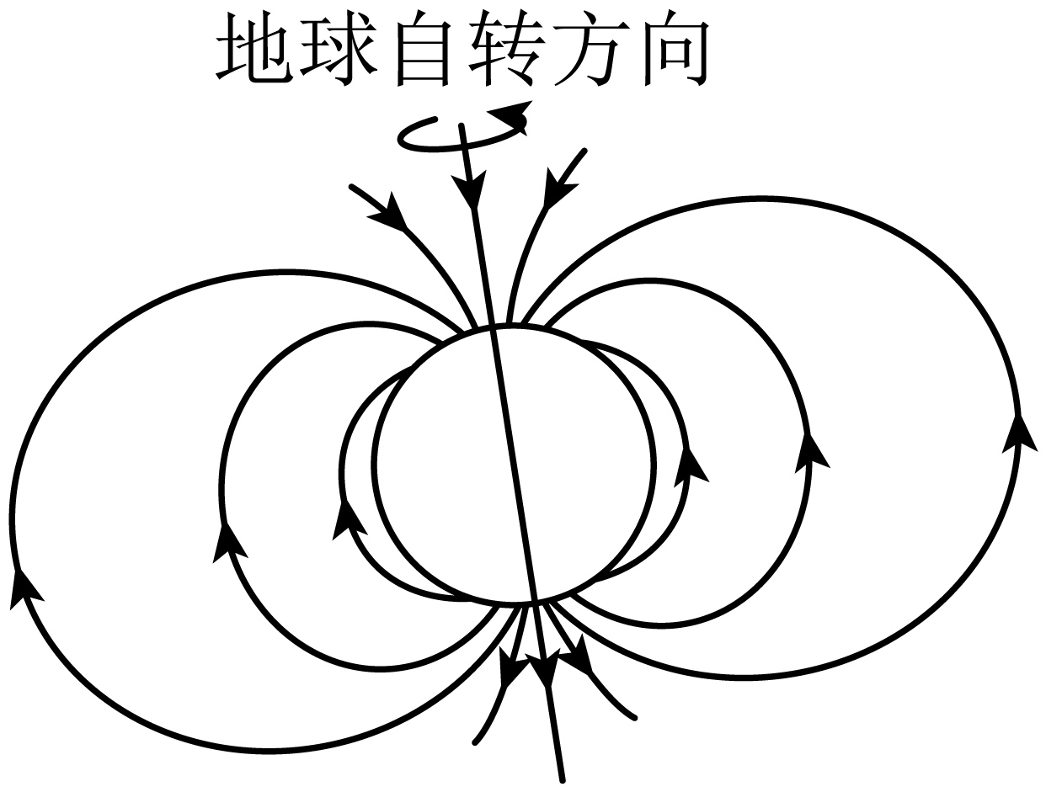
A．地表电荷为正电荷
B．环形电流方向与地球自转方向相同
C．若地表电荷的电荷量增加，则地磁场强度增大
D．若地球自转角速度减小，则地磁场强度增大
【答案】C
【难度】0.65
【知识点】环形电流和通电螺线管周围的磁场
【详解】A．根据右手螺旋定则可知地表的电荷为负电荷，故A错误；
B．由于地表电荷为负电荷，则环形电流方向与地球自转方向相反，故B错误；
C．若地表电荷的电荷量增加，则等效电流越大，地磁场强度增大，故C正确；
D．若地球自转角速度减小，则等效电流越小，地磁场强度减小，故D错误。
故选C。
3．下列说法中正确的是（ ）
A．周期性变化的电场可以产生恒定的磁场
B．若有一小段通电导体在某点不受磁场力的作用，则该点的磁感应强度一定为零
C．磁感应强度是用来表示磁场强弱的物理量
D．麦克斯韦最早通过实验证实了电磁波的存在
【答案】C
【难度】0.85
【知识点】安培力的计算式及初步应用、电磁场理论与电磁波的发现
【详解】A．根据麦克斯韦电磁理论，周期性变化得电场可以产生周期性变化的磁场，故A错误；
B．通电导体在磁场中受到的磁场力为安培力，安培力的表达式为$$F=BIL$$，当通电导体所受的安培力为零时有可能磁感应强度为零，也可能导体与磁场方向平行，故B错误；
C．磁感应强度是用来表示磁场强弱的物理量，故C正确；
D．赫兹最早通过实验证实了电磁波的存在，故D错误。
故选C。
4．如图所示，虚线圆的半径为$$R$$，$$O$$是圆心，$$CD$$是直径，A、$$B$$是圆周上的两点，把电流均为$$I$$的长直导线分别置于A、$$B$$两点并垂直圆面放置，已知$$∠AOC=∠BOC=30°$$，A点的通电直导线在$$O$$点产生的磁感应强度大小为$$B_{0}$$，则$$O$$点的磁感应强度的大小与方向为（ ）
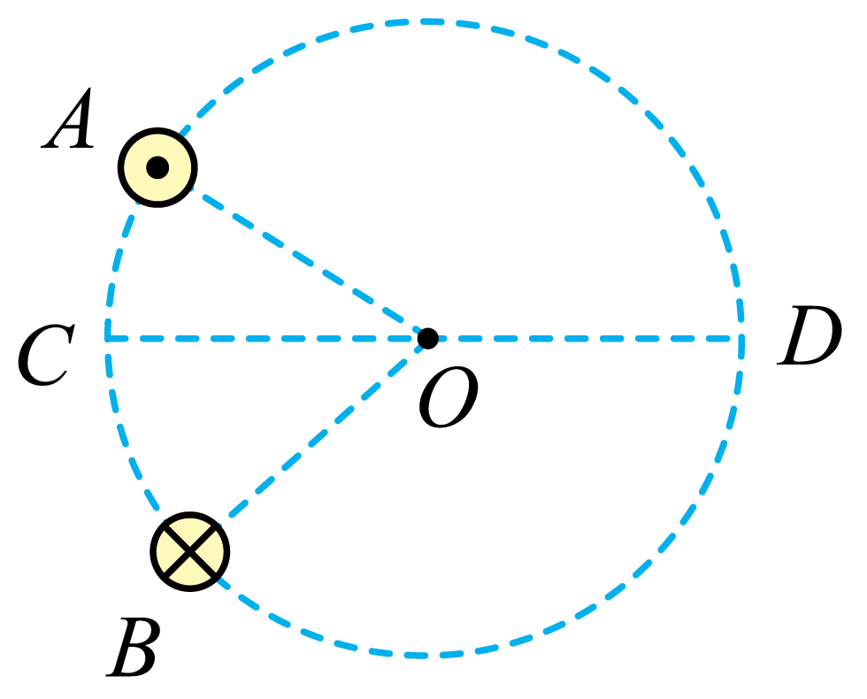
A．0
B．$$B_{0}$$、由$$O$$指向$$D$$
C．$$2B_{0}$$、由$$O$$指向$$C$$
D．$$2B_{0}$$、垂直$$OD$$
【答案】B
【难度】0.65
【知识点】磁感应强度的矢量性与叠加、直线电流周围的磁场
【详解】由于A、B两点处的导线其电流大小相同，两点距离O点的距离相同，所以两导线在O点处产生的磁感应强度大小相同，由安培定测可知，其A导线在O点的磁感应强度方向为垂直OA斜向上；B导线在O点的磁感应强度方向垂直OB斜向下。由磁场叠加可知，O点处的磁感应强度为
$$B=2B_{0}cos60°=B_{0}$$
方向由O指向D。
故选B。
5．下列说法正确的是（ ）
A．磁场是一种特殊形式存在的物质，但磁感线并不存在
B．磁感线从N极发出终止于S极
C．可见光由红→紫，波长减小，频率增大
D．普朗克在研究黑体的热辐射问题中提出了能量子假说
【答案】ACD
【难度】0.85
【知识点】磁感线的概念与特征、电磁波的波长和频率的关系、能量子
【详解】AB．磁感线是假想的，不存在，且在磁体外部由N到S，在内部由S到N，是闭合曲线，故A正确，B错误；
C．由电磁波谱可知，故C正确；
D．普朗克在研究黑体的热辐射问题中提出了能量子假说，故D正确。
故选ACD。
6．如图所示，在匀强磁场中，闭合等腰直角三角形线圈$$abc$$垂直磁场方向放置，下列情况中，线圈内一定能产生感应电流的是（ ）
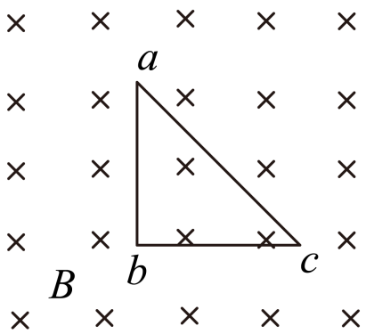
A．线圈在磁场中加速向上平移
B．磁场磁感应强度均匀减小
C．线圈以$$ab$$为轴匀速转动
D．磁场磁感应强度增大同时将线圈移出磁场的过程中
【答案】BC
【难度】0.85
【知识点】探究感应电流产生的条件
【详解】A．线圈在磁场中加速向上平移时，穿过线圈的磁通量不变，不会产生感应电流，选项A错误；
B．磁场磁感应强度均匀减小时，穿过线圈的磁通量减小，则线圈中会产生感应电流，选项B正确；
C．线圈以$$ab$$为轴匀速转动，则穿过线圈的磁通量不断变化，则线圈中会产生感应电流，选项C正确；
D．磁场磁感应强度增大同时将线圈移出磁场的过程中，穿过线圈的磁通量可能不变，线圈中不一定会产生感应电流，选项D错误。
故选BC。
7．双面磁力擦玻璃器是利用磁铁做中心材料，附加塑料外壳和一些清洁用的海绵布或纤维物质，在塑料外壳外面两侧一侧有绳子和拉环是为了防止擦玻璃器从玻璃外面脱落坠下造成安全隐患，另一侧有牢固的手柄以方便工作人员使用。当擦竖直玻璃时，如图所示。下列相关说法正确的是（ ）
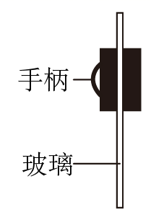
A．磁力擦玻璃器摔落后磁性减弱，可以用安培分子环流假说进行解释
B．若其中一块改成铜板，根据电磁感应现象可知，也能制作成同样功能的擦窗器
C．当擦窗器沿着水平方向匀速运动时，内外两层间的磁力可能是水平方向的
D．当擦窗器沿着竖直向下方向匀速运动时，内外两层间的磁力可能是水平方向的
【答案】AD
【难度】0.85
【知识点】利用平衡推论求力大小或方向、安培分子电流假说
【详解】A、剧烈的碰撞和升高温度都会减弱磁体的磁性，可以用安培分子环流假说进行解释。故A正确；
B、力擦玻璃器并非是通过电磁感应来进行工作的，而是利用磁体之间异名磁极的相互吸引来工作的。故B错误；
C、当擦窗器沿着水平方向匀速运动时，根据力的平衡条件，以其中一层为对象，对磁体进行受力分析，有竖直向下的重力、水平方向的摩擦力、则此方向斜向上，故C错误；
D、当擦窗器沿着竖直向下匀速运动时，根据力的平衡条件，以其中一层为对象，对磁体在水平方向受到磁力和玻璃的支持力，竖直方向若竖直向下的重力等于竖直向上的摩擦力、则竖直方向的磁力为零，此时磁力的合力为水平方向。故D正确。
故选AD。
8．如图所示，线框面积为S，线框平面与磁感应强度为B的匀强磁场方向垂直，则下列说法正确的是（ ）
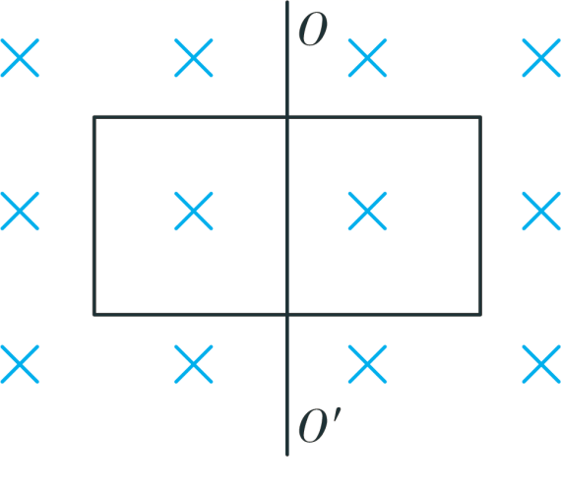
A．如图所示位置时磁通量等于$$BS$$
B．若使线框绕$$OO^{′}$$转过$$60°$$角，磁通量为$$\frac{1}{2}BS$$
C．若从初始位置绕$$OO^{′}$$转过$$90°$$角时，磁通量为$$BS$$
D．若从初始位置线框翻转$$180°$$，则磁通量的变化量为零
【答案】AB
【难度】0.85
【知识点】计算磁通量的大小、计算磁通量的变化量
【详解】A．如图所示位置时磁通量等于
$$Φ_{0}=BS$$
故A正确；
B．若使线框绕$$OO^{′}$$转过$$60°$$角，则磁通量为
$$Φ=BScos60°=\frac{1}{2}BS$$
故B正确；
C．若从初始位置绕$$OO^{′}$$转过$$90°$$角时，磁通量为0，故C错误；
D．若从初始位置线框翻转$$180°$$，则磁通量的变化量为
$$ΔΦ=−BS−BS=−2BS$$
故D错误。
故选AB。
二、非选择题：本题共4小题，共52分。
9．用如图所示的实验器材来探究产生感应电流的条件。
（1）图中已经用导线将部分器材连接，请将实物间的连线补充完整______；
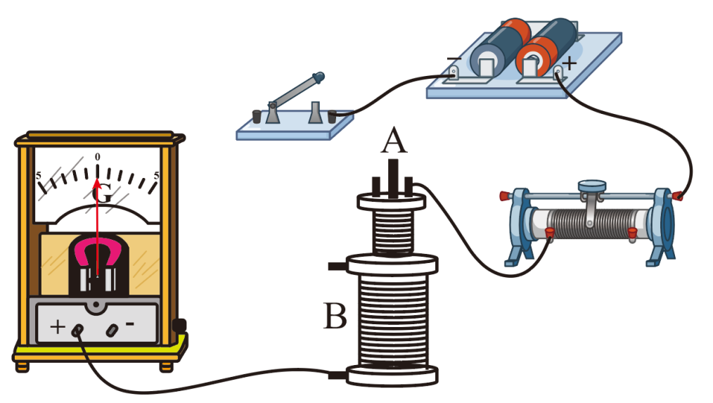
（2）若连接好实验电路并检查无误后，在闭合开关的瞬间，观察到电流计指针向右偏转，这是由于线圈______（填“$$A$$”或“$$B$$”）中有了感应电流；
（3）在开关闭合且稳定后，为使灵敏电流计的指针偏转，可采用的方法有___________。
A．迅速改变滑动变阻器电阻
B．将螺线管A从螺线管B中拔出
C．将螺线管A和螺线管B保持相对静止一起向上移动
【答案】 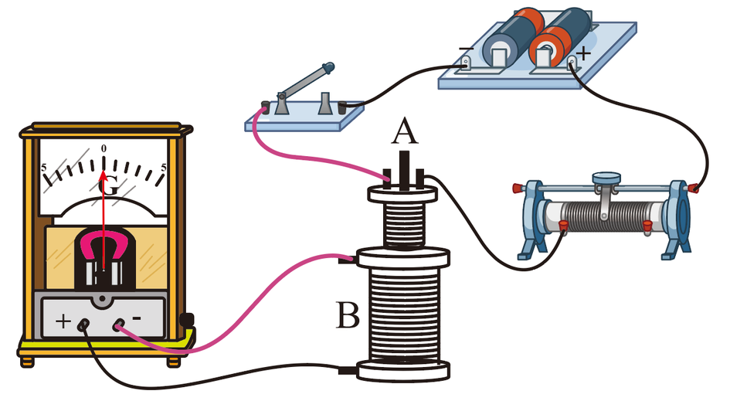 B AB##BA
【难度】0.65
【知识点】开关闭合断开的瞬间线圈电流变化、调节滑动变阻器分析电流表变化
【详解】（1）[1]本实验中线圈A与电源相连，通过改变线圈A中的磁通量从而使线圈B产生电磁感应现象，故线圈B应与检流计相连，如图所示：

（2）[2]闭合开关的瞬间，观察到电流计指针发生偏转，说明线圈B中有了感应电流，产生感应电流的原因是磁通量发生了变化。
（3）[3] A．迅速改变滑动变阻器电阻，则线圈A中电流发生变化，磁通量发生变化，使得线圈B中磁通量发生改变，从而使B中产生感应电流，指针发生偏转，故A正确；
B．将螺线管A从螺线管B中拔出，使得线圈B中磁通量减少，可使B中产生感应电流，指针发生偏转，故B正确；
C．将螺线管A和螺线管B保持相对静止一起向上移动，则螺线管B中磁通量不变，不会产生感应电流，故C错误。
故选AB。
10．氦氖激光器发射波长为$$632.8\text{nm}$$的单色光，这种光的一个光子的能量为多少？若该激光器的发光功率为$$18\text{mW}$$，则每秒发射多少个光子？
【答案】$$\text{3}\text{.14}×{10}^{−19}\text{J}$$，$$5.73×{10}^{16}$$个
【难度】0.85
【知识点】爱因斯坦光子说
【详解】光子能量为
$$E=hν=h\frac{c}{λ}=\frac{6.63×{10}^{−34}×3×{10}^{8}}{632.8×{10}^{−9}}\text{J}≈\text{3}\text{.14}×{10}^{−19}\text{J}$$
每秒发射光子数为
$$n=\frac{W}{E}=\frac{18×{10}^{−3}}{\text{3}\text{.14}×{10}^{−19}}=5.73×{10}^{16}$$个
11．如图所示，线圈面积为S，线圈平面与磁感应强度为B的匀强磁场方向垂直。设图示情况下的磁通量为正值。问：
（1）此时穿过线圈平面的磁通量为多少？
（2）线圈从初始位置绕$$OO^{′}$$轴转过60°时，穿过线圈平面的磁通量为多少？
（3）线圈从初始位置转过180°时，穿过线圈平面的磁通量变化了多少？
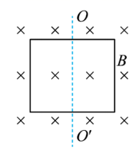
【答案】（1）$$BS$$；（2）$$\frac{1}{2}BS$$；（3）$$−2BS$$
【难度】0.85
【知识点】计算磁通量的大小、计算磁通量的变化量
【详解】（1）以图示情况下的磁通量为正值，则此时穿过线圈平面的磁通量为
$$Φ_{0}=BS$$
（2）线圈从初始位置绕OO＇轴转过60°时，穿过线圈平面的磁通量为
$$Φ_{1}=BScos60°=\frac{1}{2}BS$$
（3）线圈从初始位置转过180°时，穿过线圈平面的磁通量为
$$Φ_{2}=BScos180°=−BS$$
则穿过线圈平面的磁通量变化了
$$ΔΦ=Φ_{2}−Φ_{0}=−2BS$$
12．如图所示，a、b是直线电流的磁场截面图，c、d是环形电流的磁场截面图，e、f是螺线管电流的磁场立体的截面图。试在各图中补画出电流方向或磁感线方向。
a.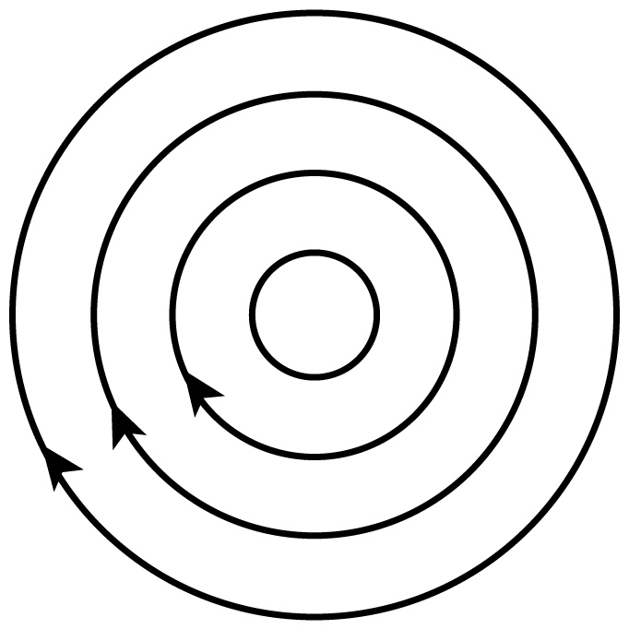 b.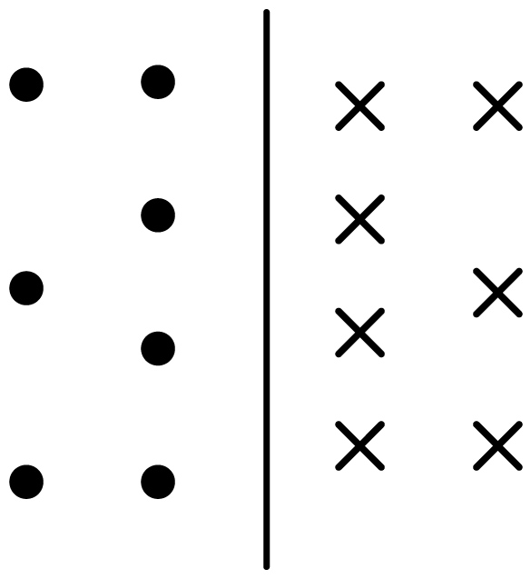
c.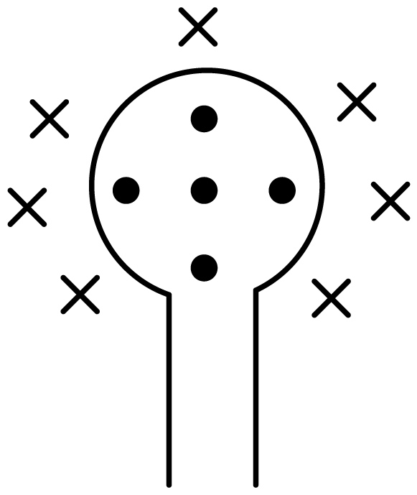 d.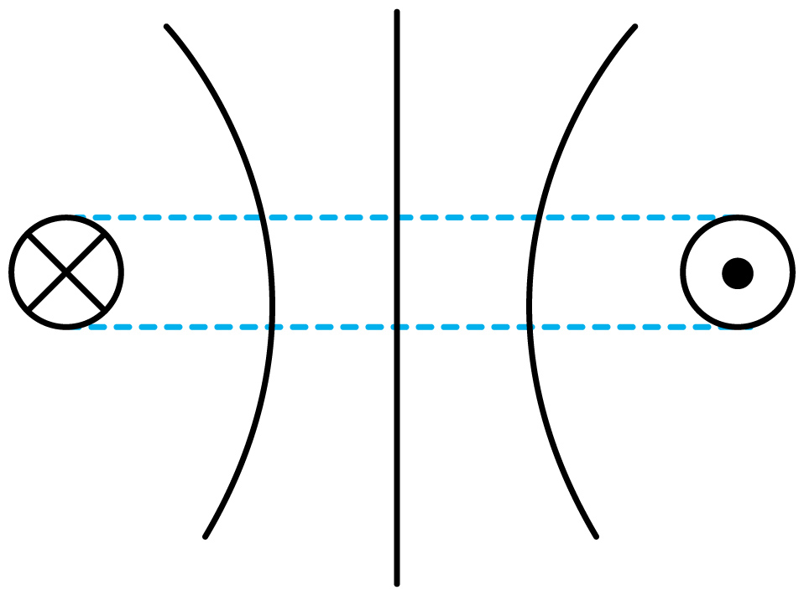
e.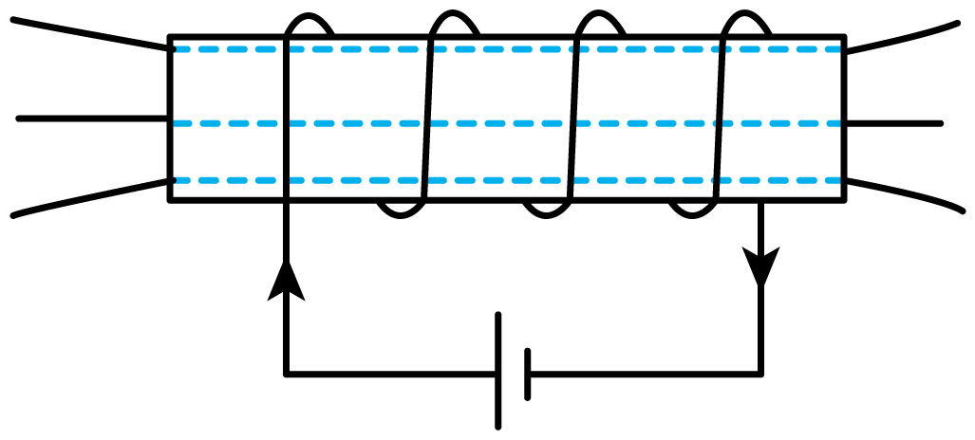 f.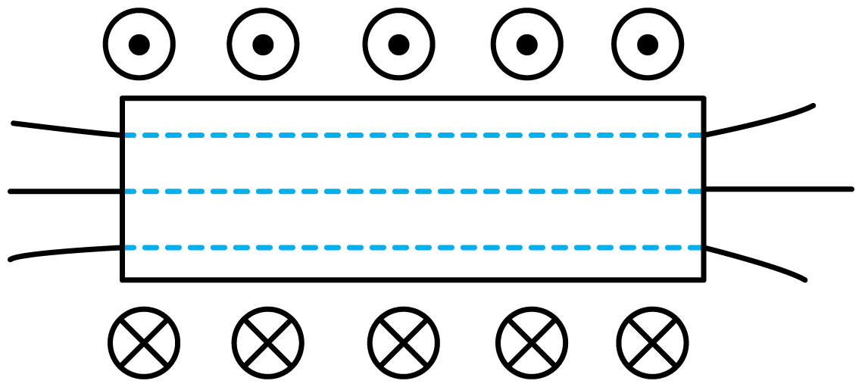
【答案】见解析
【难度】0.85
【知识点】直线电流周围的磁场、环形电流和通电螺线管周围的磁场
【详解】根据安培定则，可以确定a中电流方向垂直纸面向里，b中电流方向从下向上，c中电流方向是逆时针方向，d中磁感线方向向下，e中磁感线方向向左，f中磁感线方向向右。
如图：
a. 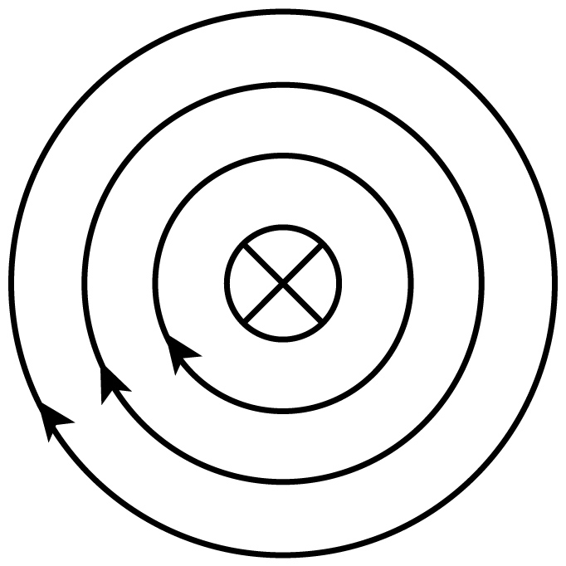b.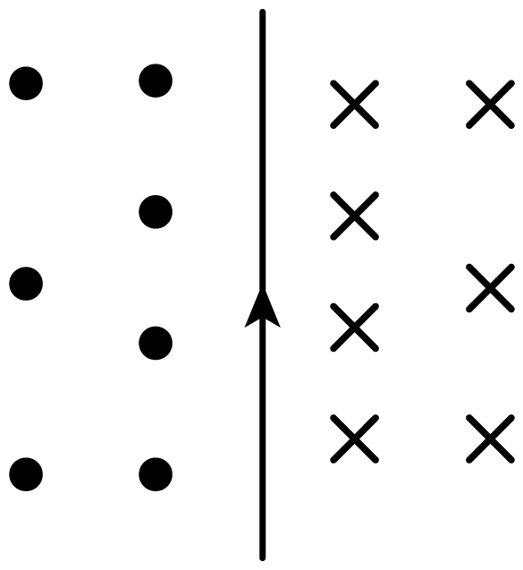
c. 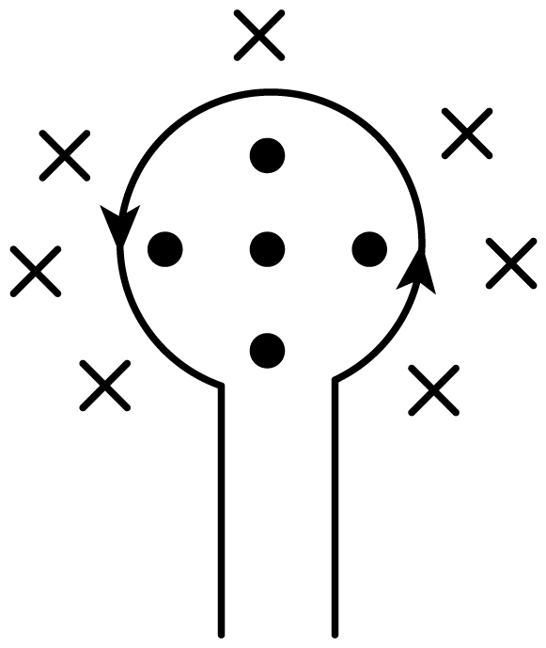d.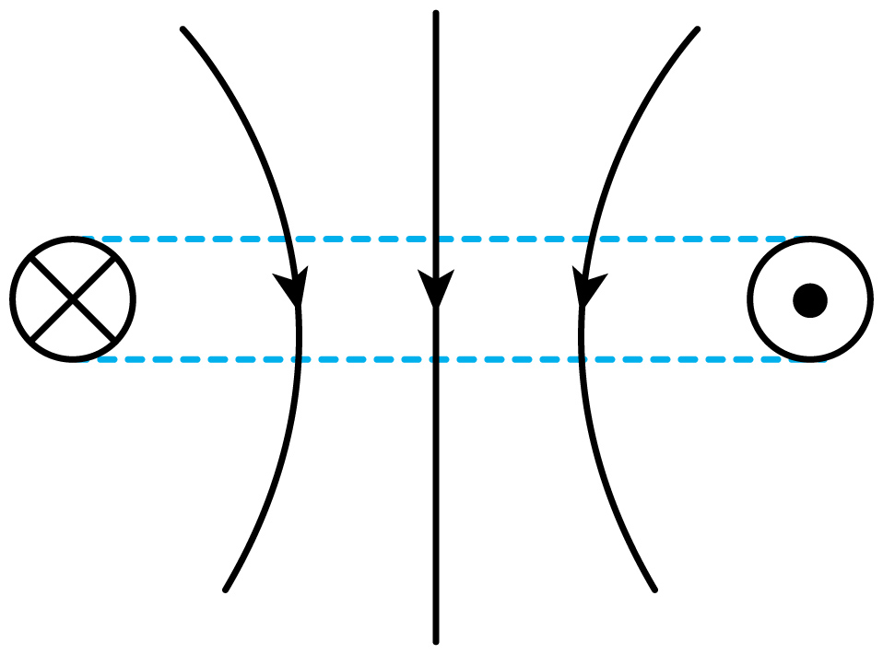
e. 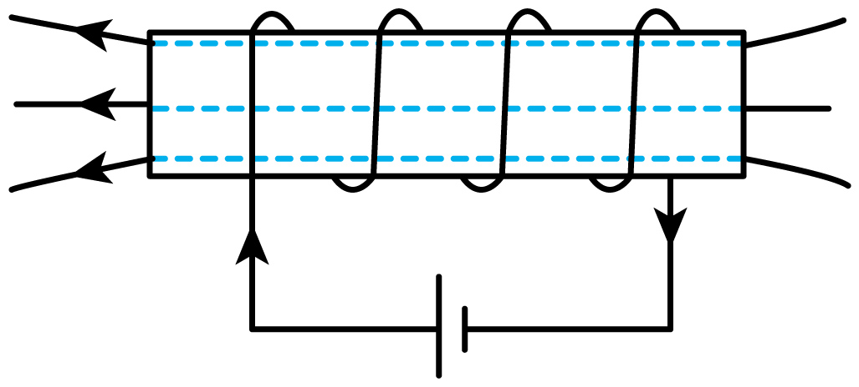f.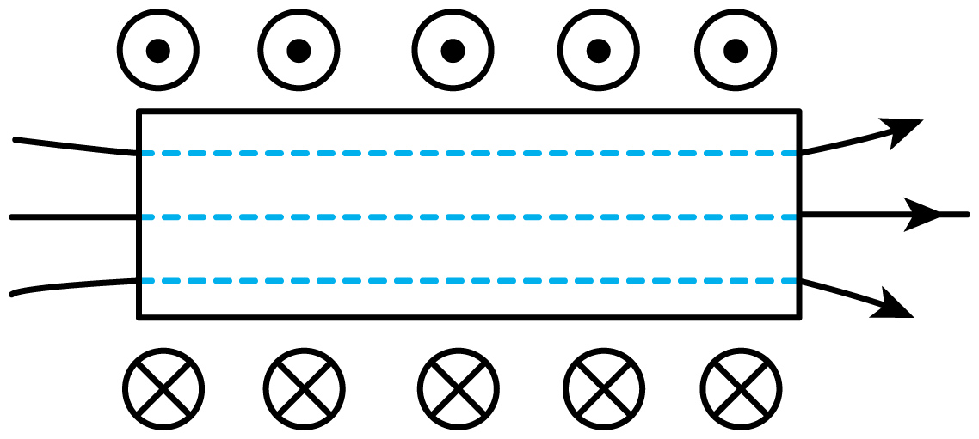
链高考 真题模拟限时演练
13．普朗克常量$$h=6.626×{10}^{−34}\text{J}⋅\text{s}$$，光速为c，电子质量为$$m_{e}$$，则$$\frac{h}{m_{e}c}$$在国际单位制下的单位是（ ）
A．$$\text{J/s}$$ B．m C．$$\text{J}⋅\text{m}$$ D．$$\text{m/s}$$
【答案】B
【难度】0.94
【知识点】导出单位、能量子
【详解】根据$$\frac{h}{m_{e}c}$$可得它们的单位为：
$$\frac{J·s}{kg·m/s}=\frac{N·m·s}{kg·m/s}=\frac{kg·m/s^{2}·m·s}{kg·m/s}=m$$
故选B。
14．地球本身是一个大磁体，其磁场分布示意图如图所示。学术界对于地磁场的形成机制尚无共识。一种理论认为地磁场主要源于地表电荷随地球自转产生的环形电流。基于此理论，下列判断正确的是（ ）
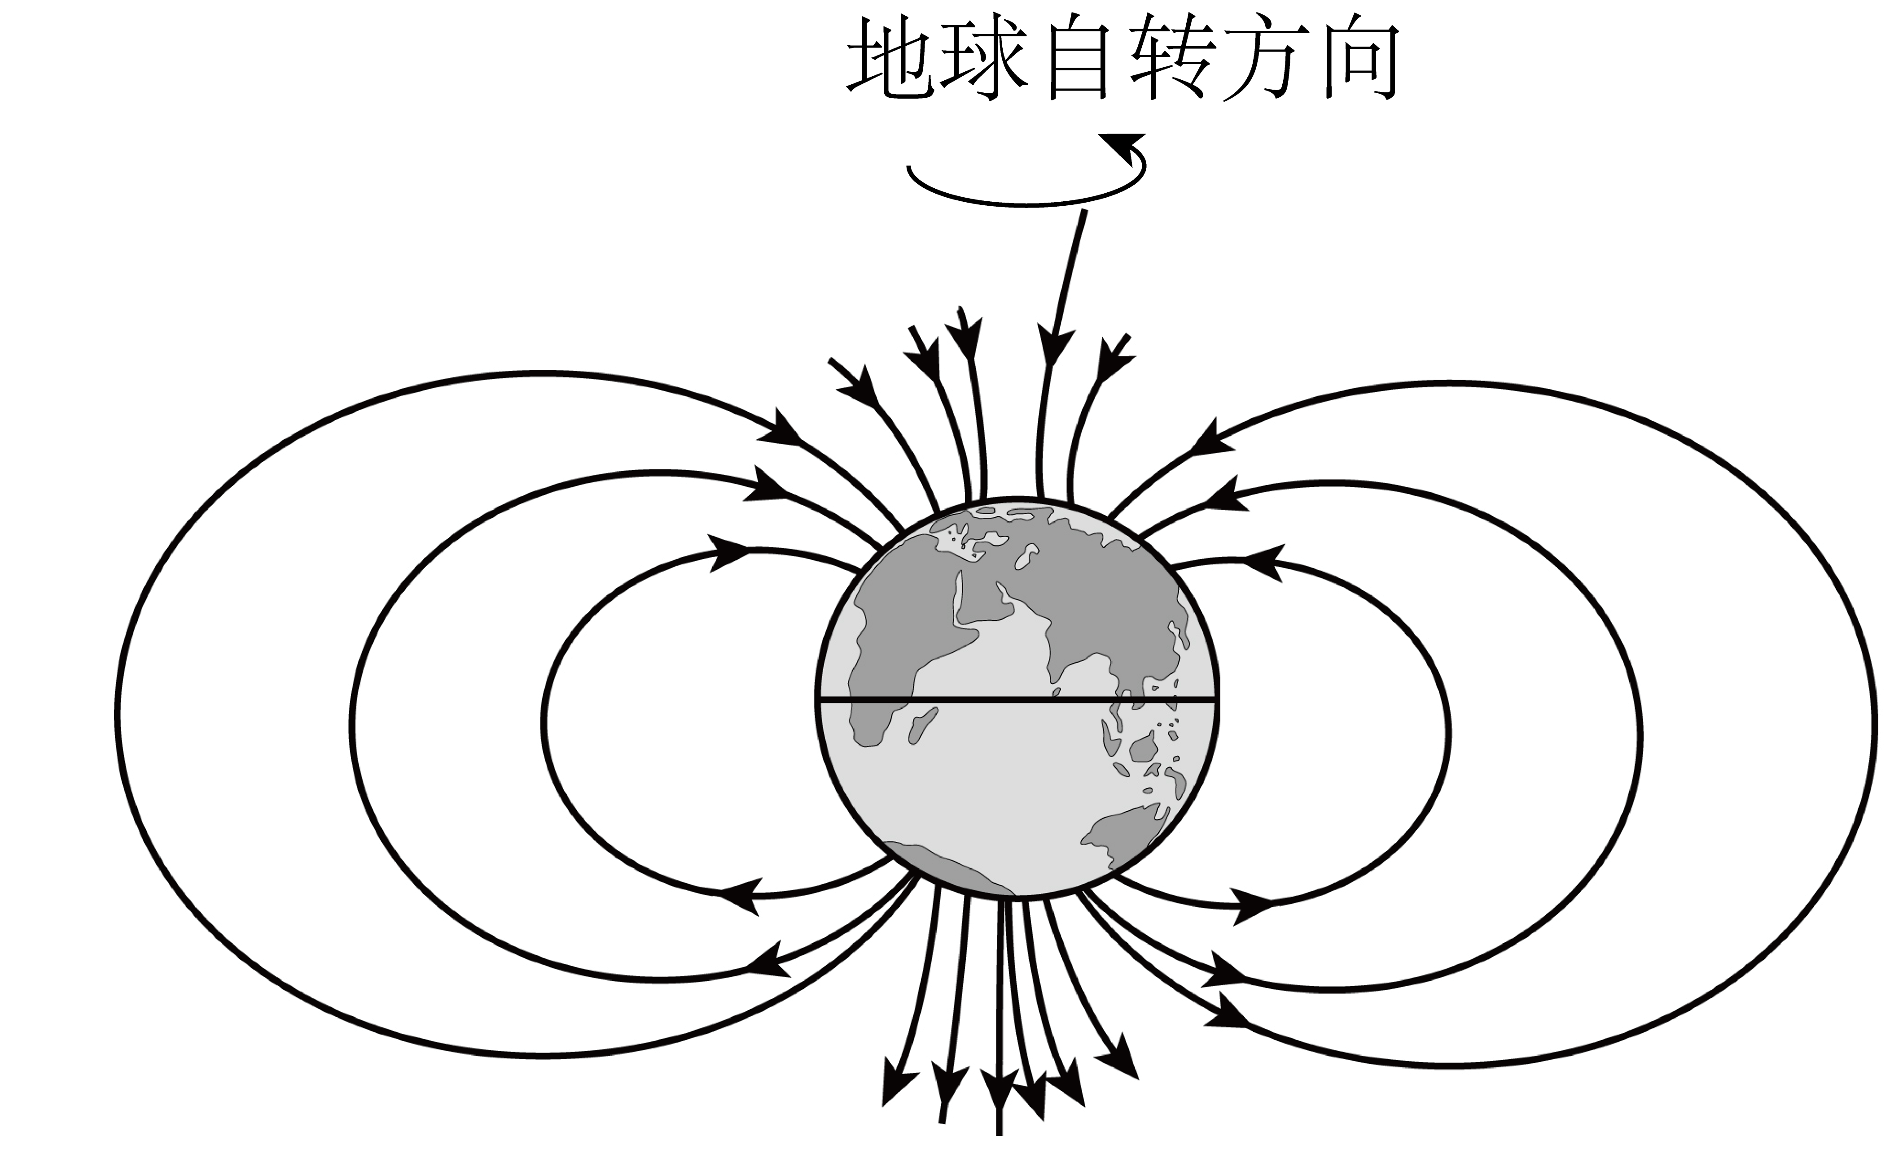
A．地表电荷为负电荷
B．环形电流方向与地球自转方向相同
C．若地表电荷的电量增加，则地磁场强度增大
D．若地球自转角速度减小，则地磁场强度增大
【答案】AC
【难度】0.85
【知识点】安培分子电流假说、环形电流和通电螺线管周围的磁场
【详解】A．根据右手螺旋定则可知，地表电荷为负电荷，故A正确；
B．由于地表电荷为负电荷，则环形电流方向与地球自转方向相反，故B错误；
C．若地表电荷的电量增加，则等效电流越大，地磁场强度增大，故C正确；
D．若地球自转角速度减小，则等效电流越小，地磁场强度减小，故D错误。
故选AC。
15．奥斯特利用如图所示实验装置研究电流的磁效应。一个可自由转动的小磁针放在白金丝导线正下方，导线两端与一伏打电池相连。接通电源瞬间，小磁针发生了明显偏转。奥斯特采用控制变量法，继续研究了导线直径、导线材料、电池电动势以及小磁针位置等因素对小磁针偏转情况的影响。他能得到的实验结果有（ ）
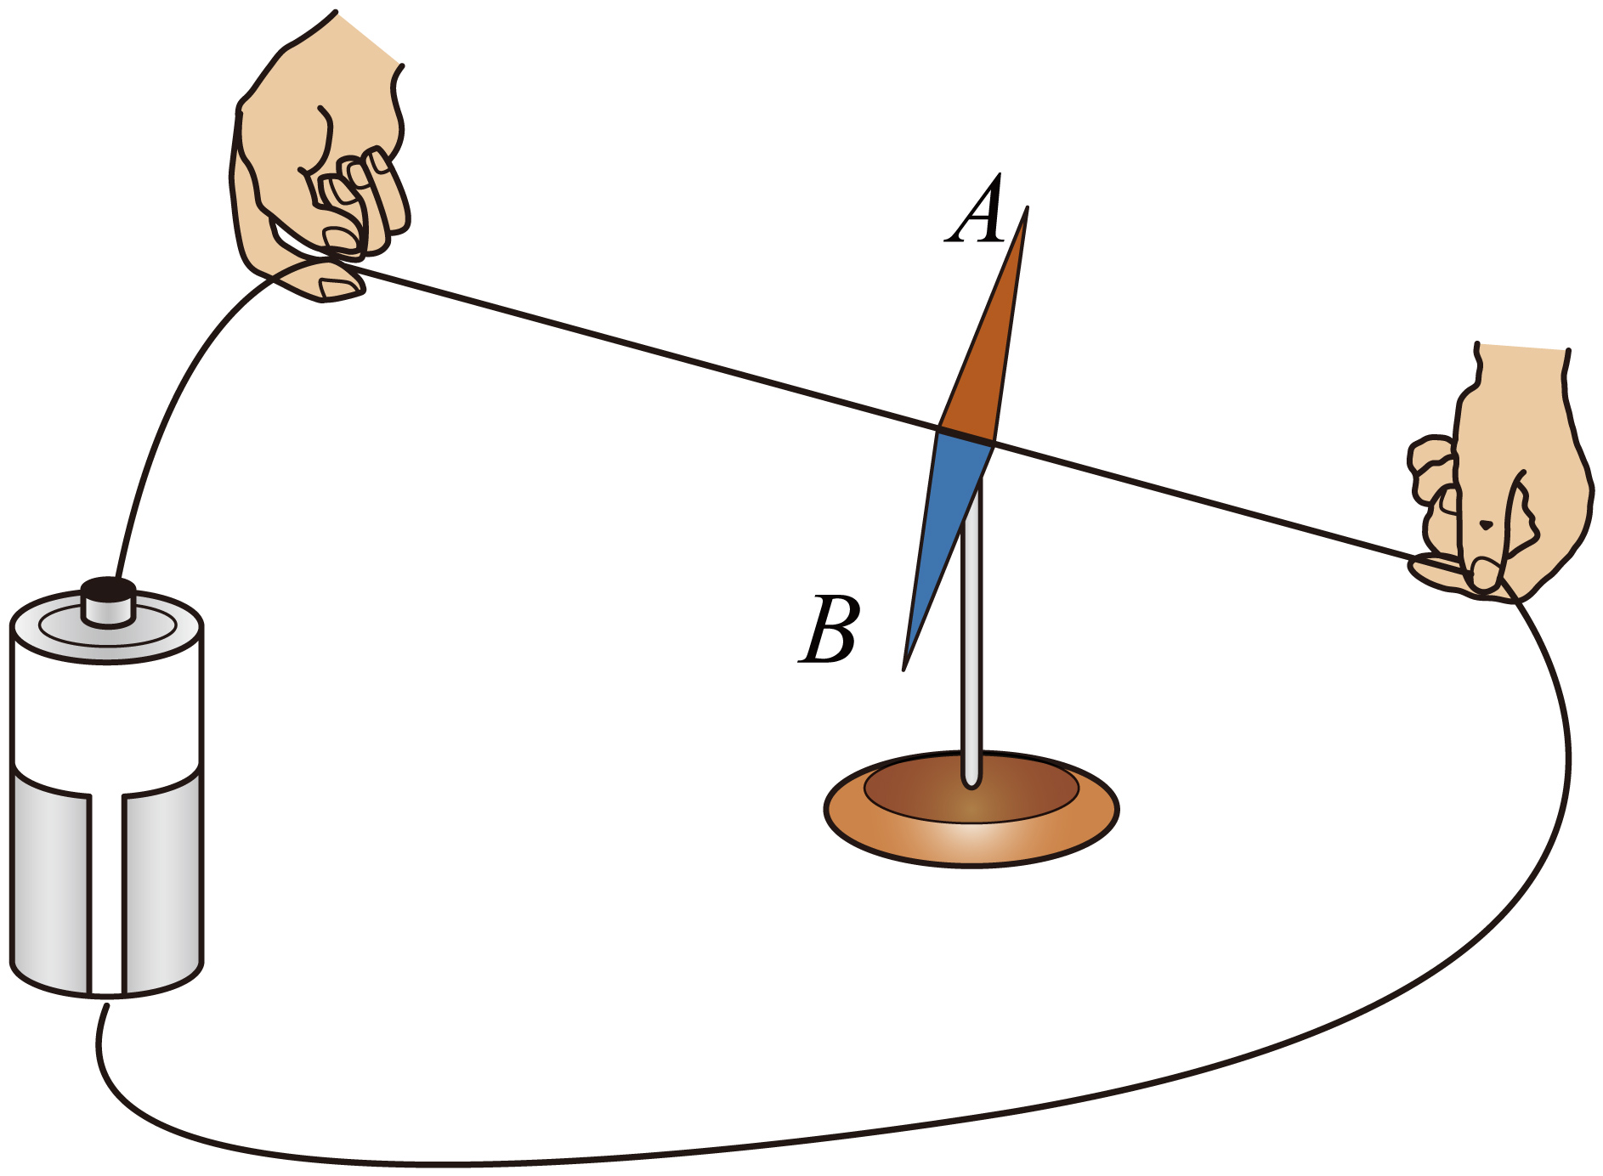
A．减小白金丝直径，小磁针仍能偏转 B．用铜导线替换白金丝，小磁针仍能偏转
C．减小电源电动势，小磁针一定不能偏转 D．小磁针的偏转情况与其放置位置无关
【答案】AB
【难度】0.85
【知识点】奥斯特实验与安培定则
【详解】A．减小导线直径，仍存在电流，其产生的磁场仍能使小磁针偏转，选项A正确；
B．白金导线换成铜导线，仍存在电流，产生的磁场仍能使小磁针偏转，选项B正确；
C．减小伏打电池电动势，只要导线中有电流，小磁针还是会发生偏转，选项C错误；
D．通电导线产生的磁场与地磁场叠加后，其空间磁场方向与位置有关，当小磁针在不同位置时其偏转情况不同，选项D错误。
故选AB。
16．如图，两个线圈绕在同一根铁芯上，其中一线圈通过开关与电源连接，另一线圈与远处沿南北方向水平放置在纸面内的直导线连接成回路。将一磁针悬挂在直导线正上方，开关未闭合时小磁针处于静止状态。下列说法正确的是（ ）
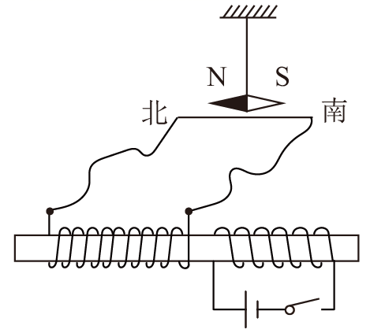
A．开关闭合后的瞬间，小磁针的N极朝垂直纸面向里的方向转动
B．开关闭合并保持一段时间后，小磁针的N极指向垂直纸面向里的方向
C．开关闭合并保持一段时间后，小磁针的N极指向垂直纸面向外的方向
D．开关闭合并保持一段时间再断开后的瞬间，小磁针的N极朝垂直纸面向外的方向转动
【答案】AD
【难度】0.65
【知识点】探究感应电流产生的条件
【详解】A．由电路可知，开关闭合瞬间，右侧线圈正面环绕部分的电流向下，由安培定则可知，直导线在铁芯中产生向右的磁场，由楞次定律可知，左侧线圈正面环绕部分产生向上的电流，则直导线中的电流方向由南向北，由安培定则可知，直导线在小磁针所在位置产生垂直纸面向里的磁场，则小磁针的N极朝垂直纸面向里的方向转动，A正确；
BC．开关闭合并保持一段时间后，穿过左侧线圈的磁通量不变，则左侧线圈中的感应电流为零，直导线不产生磁场，则小磁针静止不动，BC错误；
D．开关闭合并保持一段时间再断开后的瞬间，穿过左侧线圈向右的磁通量减少，则由楞次定律可知，左侧线圈正面环绕部分产生向下的感应电流，则流过直导线的电流方向由北向南，直导线在小磁针所在处产生垂直纸面向外的磁场，则小磁针的N极朝垂直纸面向外的方向转动，D正确。
故选AD。

